 130 – Input devices
Mouse-in-a-BoxTM Optical

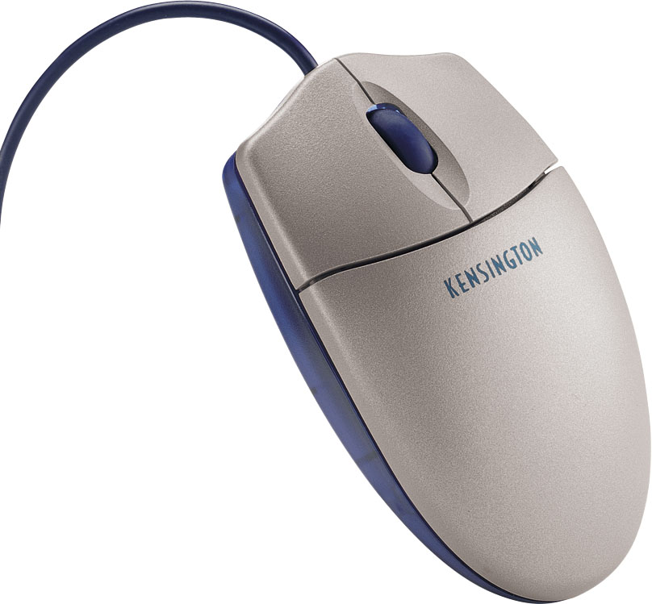
La classique souris 2 boutons scroll
en version optique !
Très confortable d’utilisation grâce à son design
et à la technologie optique.

CARACTERISTIQUES PRODUIT
- Souris optique 2 boutons scroll
- Technologie optique, utilisation précise et sans à coups
- Plus besoin de nettoyer la souris car sans boule, elle ne s'encrasse pas
- Utilisation sur pratiquement tous supports (sauf supports vitrés)
- Ergonomique pour une utilisation aussi confortable des gauchers que des droitiers.
- Molette de défilement pour parcourir de longs documents ou des pages web très rapidement
- Dimensions : 103 x 55 x 25 mm – Poids : 120 gr
- Longueur de câble : 171 cm.
- Connexion USB/ PS2.
- Compatible Windows® 98, Me, 2000, XP ou ultérieur avec port USB
Windows® 95, 98, Me, NT, 2000 et XP avec port PS2
Macintosh® avec port USB sous OS 8.1 ou ultérieur
- Garantie 5 ans

AVANTAGES
- Optique avec molette de défilement.
- Design moderne, symétrique, en coloris silver.
- PACKAGING KENSINGTON : Boîte quadri.

SF REF. DESIGNATION DIM : L x H x P (mm) Poids CODE BARRE UP
130 72123 Mouse-in-a-Box TM Optical 208 x 58 x 246 0.360 kg 085896721239 1
Carton de sur-conditionnement 256 x 236 x 226 1.420 kg 50085896721234 4
0102. Les caractéristiques sont données à titre d'information et peuvent être modifiées par le constructeur sans préavis.

